工业logo设计需求文档
一．公司名称：
航天中伟工程自动化有限公司
二．经营范围：
能源环保设备
三．Logo设计用途：
主要应用在工业领域
即：显示在我们公司自制的能源环保设备上面 例如：
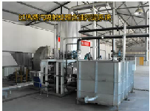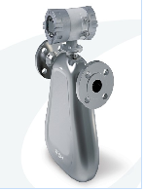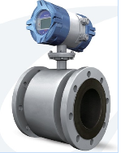
我们的设备上都要显示logo图标
四．logo设计要求：
Logo设计要突出该行业的特点特性，另外logo是要在设备上体现的，所以logo设计一定要遵循大气、简单但不俗气不牵强的原则。
五．Logo设计颜色：
Logo设计能源以经典红色为主，环保以经典绿色为主，两者自然的融合为一体。具体实施以设计师的大方向为主，整体要协调美观。

六．Logo设计来源参照（工业领域内好的logo图标，仅供参考）：
ABB集团
Endress+Hauser（恩德斯·豪斯，简称E+H公司）
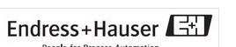

西门子股份公司
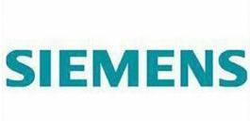
艾默生电气公司
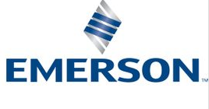
七．Logo设计类型：
Logo设计根据我们公司的所属行业及经营范围，可以是纯logo，也可以是航天中伟的拼音或英文，以设计师的眼光为准。
注：我们公司主要是应用在工业上的，所以logo设计不能拘泥于平常的生活类的logo设计，一定要具备一定的大气及严肃的感觉，般配于我们的设备。

